КУКЛА МОТАНКА

Творческий практико-ориентированный проект для детей старшего дошкольного возраста

В рамках Городского образовательного проекта «Добрый город»

Куратор: Ушакова Ю.С.

МУНИЦИПАЛЬНОЕ АВТОНОМНОЕ ДОШКОЛЬНОЕ ОБРАЗОВАТЕЛЬНОЕ УЧРЕЖДЕНИЕ ДЕТСКИЙ САД № 32 МУНИЦИПАЛЬНОГО ОБРАЗОВАНИЯ ГОРОД ЕКАТЕРИНБУРГ

2019 год

Г. Екатеринбург, ул. Михеева, д. 4

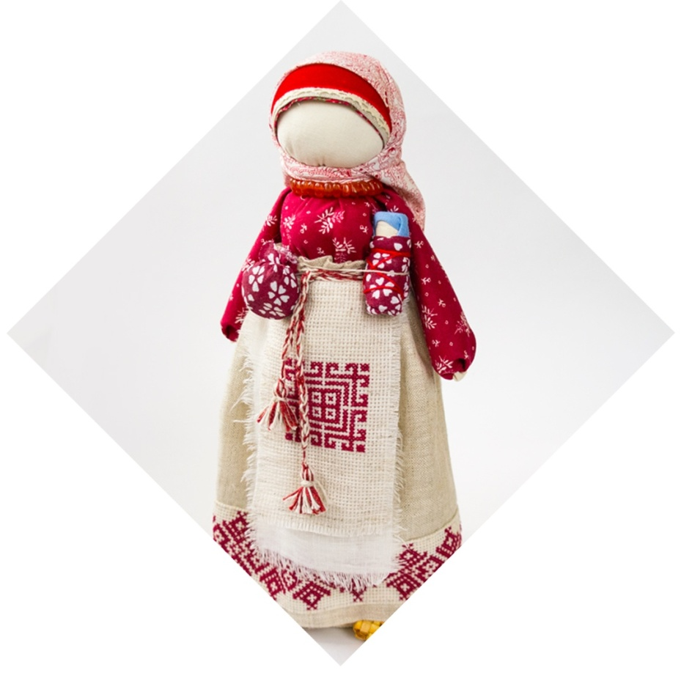

**Паспорт проекта**

**1. Фестиваль «Инженерные открытия в мире детства»**

**2. Тема «Кукла-мотанка»**

**3.Актуальность**

Важнейшей составной частью образовательной среды  является игра и игрушка. Игрушка – это не просто забава, а одно из основных средств развития дошкольника. Народная игрушка в наши дни стремительно превращается в сувенирную продукцию, не предназначенную для ребёнка и не требующую педагогического сопровождения. Но именно народная игрушка всегда несла в себе огромный потенциал социального наследия. К сожалению, современные родители и педагоги недооценивают развивающую роль народной игрушки.

**4. Инновационность**

Данный проект предполагает применение современных методов и технологий обучения и развития ребенка, открывает воспитателю новые возможности преподнесения материала, а ребенка учит проявлять самостоятельность, креативность, способность нестандартно мыслить и самовыражаться. Воспитатель выполняет роль не наставника, а соучастника процесса. Процесс обучения строится на основе применения современных технических средств обучения.

**5. Цель проекта**: стимулирование инновационной творческой деятельности.

**Задачи**:

1. Стимулировать познавательный интерес, потребность ребенка в самореализации, самовыражении, творческой деятельности. Развивать альтернативность мышления, умение видеть невидимое, приписывать объекту новые свойства. Развивать умение планировать свою деятельность на различных этапах. Обучать навыкам конструирования, комбинирования способов деятельности и материалов для получения нового продукта. Приобщать к культурным ценностям и народным традициям.
2. Вовлекать семью в образовательный процесс, способствовать усилению взаимоотношений между всеми участниками образовательного процесса. Создать атмосферу общности интересов детей и их родителей.
3. Распространение идей и инновационного педагогического опыта по вопросам развития творческих способностей детей дошкольного возраста, установление профессионального сотрудничества с социальными партнерами.

**6. Участники проекта и тип проекта**

|  |  |
| --- | --- |
| Характеристики | Описание |
| По составу участников | детско-взрослый (дети 5-6 лет старшего дошкольного возраста) 37 детей. |
| По времени проведения | средней продолжительности |
| По характеру контактов | в рамках ДОУ, семья, социум |
| По типу объекта проектирования | морфологический |
| По характеру участия ребёнка в проекте | участник от зарождения идеи до получения результата (творческий) |

**8. Сроки реализации**

Среднесрочный проект с 1.11.2019 – 16.12.2019

**9. Формы работы:** анкетирование, совместная деятельность, индивидуальная работа (беседы), взаимодействие с родителями, организация выставки (мини-музея), развлечения, фотоальбомы, консультации, мастер-классы, пополнение банка инновационных способов и технологий творческой деятельности дошкольников, организация предметно-пространственной среды.

**10. Педагогические методы, технологии, приемы**: мозговой штурм; паутинка; проблемная ситуация, перенесение знаний в новую ситуацию; метод творческой беседы; моделирование ситуации; экспериментирование; наглядный показ; практические задания; ИКТ; ТРИЗ технология; ассоциативно-синектическая технология развития творчества; игровые технологии; здоровьесберегающие технологии; ассоциативные технологии; «река времени»; развивающее обучение; педагогика сотрудничества; личностно-ориентированный подход.

**11. Перечень высокотехнологического оборудования**, конструкторов, материалов: интерактивная доска, компьютер, магнитофон, проектор, фотоаппаратура.

**12. Ожидаемые результаты**

Повышение познавательного интереса, потребностей ребенка в самореализации, повышение уровня творческой активности. Повышение уровня развития мышления, изобретательности. Овладение ребенком новых знаний и способов действий. Появление интереса к народной культуре и традициям. Стремление родителей приобщиться к педагогическому процессу, оказать помощь в формировании всесторонне развитой личности, эмоциональное сближение с ребенком. Наполнение жизни ребенка и родителей богатым содержанием, повышение интереса к собственному ребенку, его идеям. Привлечены социальные партнеры, установлено профессиональное сотрудничество между участниками образовательного процесса, пополнен опыт педагогов и методическая база образовательной организации. Педагоги отличаются творческим и личностным ростом, уходя от шаблонных действий, находясь в пространстве возможностей. Усовершенствована образовательная среда.

**13. План реализации проекта**

|  |  |  |
| --- | --- | --- |
| Этап | Мероприятия | Срок реализации |
| Подг. этап | Постановка целей, определение актуальности и значимости проекта. Выяснение возможностей, средств необходимых для реализации проекта, определения деятельности всех участников проекта. Подбор методической литературы для реализации проекта. Подбор наглядно – дидактического материала: тематические альбомы, образцы изделий, предметов народного быта, игрушек. Подбор художественной литературы. Тематическое планирование – разработка цикла познавательных, творческих, спортивных, развлекательных мероприятий. Подбор дидактических игр. Подбор вариантов, материалов, видов конструктора для создания конечного продукта деятельности (макета). Анкетирование родителей. | 4 неделя октября |
| Сод. этап | Проведение мероприятий, направленных на реализацию поставленных задач проекта. Охват всех образовательных областей. Вовлечение в практическую деятельность всех участников образовательного процесса. Информирование родителей, размещение информации о ходе проекта на сайте детского сада. | ноябрь |
| Закл. этап | Организация развивающей среды в группе – создание мини-музея (выставки). Проведение итогового мероприятия с целью актуализации и закрепления знаний и умений дошкольников, включающего презентацию и обыгрывание созданного макета. Повторное анкетирование родителей. Анализ педагогической деятельности, рассмотрение актуальности и возможности дальнейшего практического применения проекта. | 1-16 декабря |

|  |  |  |  |  |
| --- | --- | --- | --- | --- |
| **Участники** | **Мероприятие** | **Цель** | **Инженерная составляющая** | **Ответственные** |
| Педагоги | Семинар – практикум для воспитателей «Народная кукла». | Пополнение опыта педагогов и методической базы образовательной организации |  | Заместитель заведующего Асатова Г.Р.,  Воспитатель Ушакова Ю.С. |
| Дети | 1.Презентация «История куклы Мотанки»  2.Лепка «Кукла Мотанка»  3.Рузучивание русского народного танца  4.Рузучивание русских народных заклички, говорушки.  5.Математика с использованием раздаточного материала в виде кукол Мотанки (считаем, взвешиваем).  6. Разучивание и проигрывание русских народных игр «Карусели, Клубок»  7.Конструирование бумажного кукольного театра «Секреты бумажной куклы» (куклы из конусов и цилиндров).  8.Изготовление альбома «Кукольные истории»  (рисунки, рассказы, стихи о ,  кукле).  9. Дидактические игры: «Третий лишний», «Одень бумажную куклу», «Что из чего»,  «Узнай элемент узора».  10. Сюжетно-ролевые игры: «Магазин кукол», «В музее», «День рождение  11.Конструирование макета «Ярмарка». | Развивать ручной труд  Разучивание русского-народного фольклора.  Формировать навыки счета; Развивать навык вырезания и творческого- эстетического  воспитания  Развивать мышление, воображение, уметь воплощать свои идеи с помощью различного конструктора | * Преодоление стереотипности в художественно-творческой деятельности ребенка, разрушение   застывших шаблонов, умение анализировать и мыслить самостоятельно;   * Развивать конструкторские навыки, творческую инициативу и самостоятельность; * Развивать психофизические качества детей: память, внимание, логическое и аналитическое, инженерное мышление; * Воспитывать у детей интерес к техническим видам творчества; * творческое конструирование -создание замысла из деталей конструктора, природного и бросового материала. | Воспитатель  Ушакова Ю.С.,  Учитель-логопед Маточкина В.А,  Муз.руководитель  Белова О.С,  Инструктор по ФИЗО Суркова С.А. |
| Родители | 1.Оформление папок-передвижек для родителей на тему: «История и традиции русской  народной куклы».  2.Беседа родителей с детьми: «Расскажите в какие игрушки играли вы».  3. Изготовление каждой семьи , свою куклу Мотанку. (Мини музей, выставка в ДС | Приобщиться к педагогическому процессу, оказать помощь в формировании всесторонне развитой личности, эмоциональное сближение с ребенком. |  | Родители (законные представители) |
| Социальные партнеры | 1.Посещение выставки «Куклы народов мира»  3 ноября .  2. Посещение мастер –класса «Изготовление куклы мотанки своими руками» 10 ноября . | Повышение познавательного интереса. Появление интереса к народной культуре и традициям. |  | Культурно – зрелищный центр «Стрела»  Кинотеатр в ТЦ «Гранат» |

**14. Сформированность инженерного мышления ребенка в ходе проекта.**

|  |  |  |
| --- | --- | --- |
| **Критерии** | **Показатели** | **Оптимальный уровень** |
| Желание конструировать | Выбор наиболее приемлемого вида деятельности для ребенка дошкольного возраста | Выбирает конструирование первым из предложенных видов деятельности |
| Умение конструировать | —реакция на задание;  —результат деятельности;  —выбор материалов;  —оригинальность | В продуктах деятельности отражены все показатели продуктов деятельности творчества. |
| Уровень сформированности образовательных особенностей | Развитие конструктивных математических, логических способностей | Выполнение заданий безошибочно, самостоятельно |

**15. Практическая значимость проекта**

Проект помог решить задачи эстетического, нравственного и физического воспитания детей через знакомство с окружающим и растительным миром, создать комфортные условия для прогулок детей. А так же реализовать работу по всем образовательным областям.

**16. Перспективы развития проекта**

В дальнейшем использовать наработанные материалы в ходе проекта, в развивающей среде группы и во всех образовательных областях, продолжать накапливать материал про Русские народные игрушки , традиции.

**17. Список источников**

1. Федеральный государственный образовательный стандарт дошкольного образования - М.: Центр педагогического образования, 2014.
2. Веракса Н.Е., Веракса А.Н. Проектная деятельность дошкольников. Пособие для педагогов дошкольных учреждений. – М.: Мозаика-Синтез, 2008.
3. Виноградова Н.А. Образовательные проекты в детском саду. Пособие для воспитатлей/ Н.А. Виноградова, Е.П. Панкова. – М.: Айриспресс, 2008.
4. Евдокимова Е.С. Технология проектирования в ДОУ. – М.: ТЦ Сфера, 2006
5. Новоселова С.Л. Развивающая предметная среда: Методические рекомендации по проектированию вариативных дизайн – проектов развивающей предметной среды в детских садах и учебно-воспитательных комплексах Л.Н. Павлова. 2-е изд. – М.: Айресс Пресс, 2007.
6. Ознакомить детей о русских народных игрушках, о истории возникновения.

ССЫЛКА ДЛЯ ПРОСМОТРА МАТЕРИАЛОВ <https://32.tvoysadik.ru/?section_id=209>